Дата: 03.03.2023 Клас: 7-Б

Предмет: Англійська мова

Тема: Як вберегтися від захворювань.

Мета: повторити та активізувати в мовленні учнів лексичний та граматичний матеріал теми, удосконалювати навички аудіювання, тренувати техніку читання,розвивати комунікативні здібності, практикувати учнів у письмі, заохочувати учнів піклуватися про своє здоровя та відмовлятися від шкідливих звичок, виховувати в учнів бажання вести здоровий спосіб життя.

Вчитель: Глуговська Л.Г.

**Хід уроку**

***1.Greeting***

Good afternoon, dear children! I’m glad to see you. Are you ready to start our lesson? Let’s start.

***2. Vocabulary box***

Запишемо нові слова у словник:

* An X-ray technician – рентгенолог
* Bleeding – кровотеча
* Scald – опік
* Liquid – рідина
* Injure – травмуватися
* Bandage – бандаж
* An ophthalmologist – офтальмолог

***3. Speaking***

Назвіть професії людей, які б могли сказати наступні фрази:

1. Open your mouth, please. Which tooth is a problem?

2. Can you see this letter?

3. Which part of your body do you need to take a picture of?

4. Let`s take your temperature.

5. How have you hurt you leg?

***4. Listening***

*Перегляньте відео з теми.*

«Health Problems - English Vocabulary»

[***https://www.youtube.com/watch?v=Zm1KKcgQ7DM***](https://www.youtube.com/watch?v=Zm1KKcgQ7DM)

***6. Reading***

Do ex. 4, p. 122

Прочитайте діалог та доповніть його.

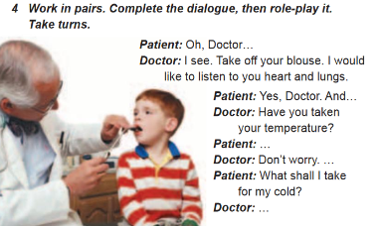

***7. Writing***

***Friday, the third of March***

***Homework***

***Ex. 1 page 124***

*Доповніть текст за допомогою запропонованих слів.*

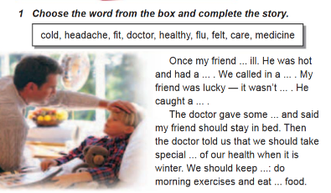

***8. Homework***

Домашнє завдання:

1. Опрацювати конспект, вивчити слова;

2. Виконати письмово Ex. 1 page 124.

**Надіслати виконане завдання у Вайбер/телеграм (0964124047) – Людмила Григорівна або на Human**.